第 5 章 原子核与核能
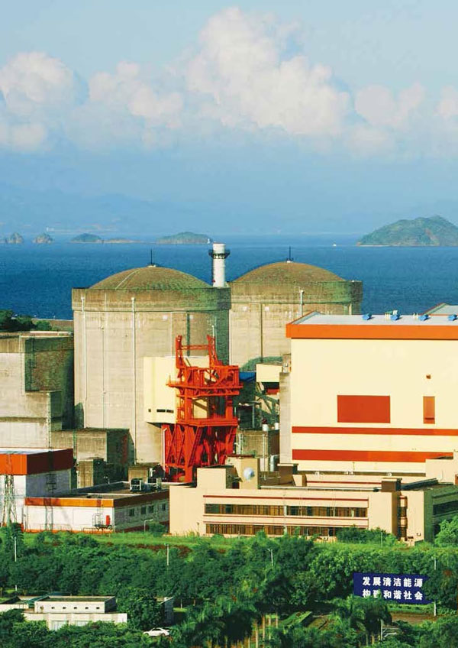

本章学业要求
- 能了解原子核的组成和核力的内涵，知道四种基本相互作用，能根据质量数守恒和核电荷数守恒写出核反应方程，知道放射性、原子核衰变、半衰期和同位素等，知道原子核结合能、原子核裂变与聚变；能运用所学知识解释核物理的一些技术应用。具有和原子核与核能相关的物质观念、相互作用观念和能量观念。
——物理观念
- 能用原子核的结构模型解释与核物理有关的问题；能对原子核与放射性物理问题进行分析和推理，能推算原子核的半衰期，知道半衰期的统计意义；能恰当使用证据证明相关结论；能对已有结论提出有依据的质疑，采用不同方式分析解决物理问题。
——科学思维
- 能查阅资料，提出和原子核与核能相关的物理问题；能进行调研，收集和原子核与核能相关的信息；能处理信息，形成相关的结论；能完成和原子核与核能相关的科技论文，参与有关的科技交流活动。
——科学探究
- 能体会人类对物质结构的探索是不断深入的，科学的探索没有止境；能自觉抵制违反实事求是精神的行为；能主动关注核技术应用对人类生活和社会发展带来的影响，能遵守普遍接受的与科技研究有关的道德与规范，有保护环境、理性评价科技应用的良好习惯与使命感。
——科学态度与责任

第 5 章 原子核与核能 导入 打开原子核的大门
19 世纪末，科学家发现了打开原子核大门的一把钥匙——物质的放射性。从此，原子核越来越清晰地走进了人类的视野，走进了人类的生活。
1896 年的一天，法国物理学家贝可勒尔偶然发现，铀盐能发出一种未知的新奇射线。这种射线能透过黑纸使照相底片感光，留下黑黑的印迹。贝可勒尔由此发现了物质的放射性。
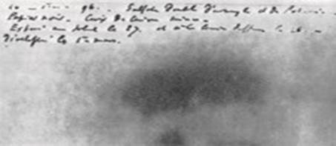
贝可勒尔发现铀盐放射现象的感光底片
放射性的发现意义深远，它使人们对物质的微观结构有了更新的认识，使人类找到了打开原子核大门的钥匙。通过放射性，人们认识到原子核是可再分的。以放射性物质发出的射线为工具，科学家又发现了质子和中子等微观粒子，对原子核有了进一步的认识。现在，放射性已经成为科学研究的重要工具，在医学、工业、农业、考古等方面有广泛用途，与人们的生活密切相关。
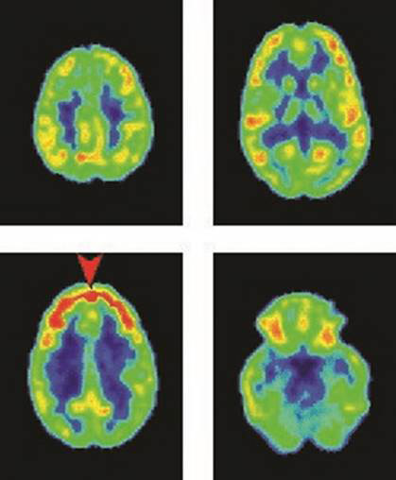
放射性在医学中的应用
你想了解原子核的奥秘吗？让我们通过本章的学习，一起进入原子核的世界吧。

